2015年10月高等教育自学考试全国统一命题考试
电子技术基础(三)试卷
(课程代码04730)[最新年份咨询qq593777558]
一、单项选择题(本大题共l5小题。每小题l分，共15分)
在每小题列出的四个备选项中只有一个是符合题目要求的。请将其选出并将“答题卡”
1．若某实际电压源的开路电压为24V，短路电流为l0A，则当它外接负载为2．4时供出
的电流为
A.2．5A
B.5A
C.10A
D.20A
2．在R、L、C串联的正弦交流电路中，若X_{l}>X_{c}，则总电压U与电流i的相位关系为
A.u超前于i
B.u滞后于i
C.u与i反相
D.u与i相同
3．在某频率下，测得无源电路的阻抗为z=(2+j3)，则此电路为
A.RL电路
B.RC电路
C.LC电路
D.纯电阻电路
4．下列关于P型半导体的描述中，正确的是
A.在本征半导体中掺人+5价杂质原子，即可得到P型半导体
B.P型半导体中存在负离子，故带负电荷
C.P型半导体中的载流子只有空穴
D.P型半导体中空穴的浓度远大于自由电子的浓度
5．下列关于共模信号的描述中，正确的是
A.一对大小相同的输入信号
B.一对相位相反的输入信号
C.一对大小相同且相位相反的输入信号
D.一对大小相同且相位相同的输入信号
6．能够将方波电压变换成尖脉冲电压的电路是
A.微分电路
B.积分电路
C.功放电路
D.单管共发射极放大电路
7．某运放电路的输人V_{i}和输出V₀的波形如题7图所示，实现此电压变换功能的电路是
A.跟随器电路
B.积分器电路
C.倒相器电路
D.过零电压比较器电路
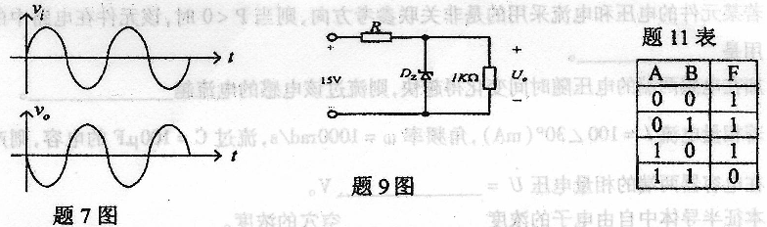
8．单相桥式整流电路，设变压器副方电压有效值为l0V，则输出电压平均值u_{0(AV)}为
A.4．5V
B.6．4V
C.9V[[微信公众号：ikaoti]
D.12V
9．硅稳压管电路如题9图所示，已知稳压管的击穿电压6V，电路的输出电压也是6V，则限
流电阻R的值为
A.1KQ
B.4KQ
C.6KQ
D.10KQ
10．十进制数-l9的补码是
A.11001l[最新年份咨询qq593777558]
B.101100
C.110100
D.101101
11．若A、B之间的关系如题儿表所示，则A、B之间关系属于
A.与逻辑
B.或逻辑
C.与非逻辑
D.或非逻辑
12．逻辑函数的关系为
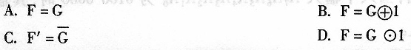13．根据组合逻辑电路的特点，下列说法错误的是
A.电路主要由各种门电路组成
B.电路的输入变量组合确定后，输出状态也确定
C.电路的输出状态不影响输入状态
D.电路中存在输出端到输入端的反馈通路
14．同步时序电路和异步时序电路的主要区别是
A.没有统一的触发器
B.没有统一的时钟脉冲信号
C.没有稳定状态
D.输出只与内部状态有关
15．用PROM进行逻辑设计时，应将逻辑函数表达式表示成
A.最简“与或”表达式
B.最简“或与”表达式[本科目答案页面导航：http://zk.ikaoti.cn/zikao.htm]
C.标准“与或”表达式
D.标准“或与”表达式
第二邵分非选择题
二、填空题(本大题共l5小题，每小题l分，共l5分)
16．若某元件的电压和电流采用的是非关联参考方向，则当P<0时，该元件在电路中的作用是_________。
17.加在电感两端的电压随时间变化得越快，则流过该电感的电流越_________。
18．若相量电流，=100〈30°(mA)，角频率=1000rad／s，流过C=l00的电容，则产生在电容器两端的相量电压U=_________V。
19．本征半导体中自由电子的浓度_________空穴的浓度。
20．若测得某双极型晶体管基极电流时，集电极电流I_{C}=0．2mA，则晶体管的电流放大倍数=_________。
21.若希望放大器具有最强的功率放大能力，则应选择的放大器组态是_________。
22．理想运算放大器应具备的条件之一是共模抑制比趋于_________。
23．反相比例运算电路中，运放的共模输入电压u_{ic}=_________V。
24．无论是半波还是全波整流电路，其中的二极管不能工作在_________状态。
25．CW79系列的三端集成稳压器，其输出电压极性为_________。
26．二进制数(111010010)₂转换成十六进制数是_________。
27．逻辑函数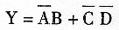的反函数为_________。
28.一个8线-3线编码器，当八个输入A₇A₆A₅A₄A₃A₂A₁A₀为01000000时，其输出
F₂F₁F₀=_________.
29．构成一个六十进制计数器最少需要_________个触发器。
30·在PAL可编程逻辑器件中包含一个可编程连接的_________和一个固定连接的或
阵列。
三、分析题(本大题共8小题。每小题5分，共40分)
31．如题31图所示电路中，已知I_{s}=6A，U_{s}=30V，R₁=R₃=2，R₂=4，试用叠加原理求
电压U。
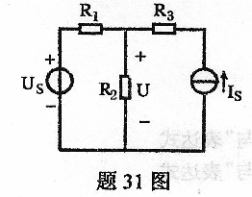
32．二极管电路如题32图所示，已知二极管为理想器件。要求：
(1)判断D₁和D₂的工作状态；
(2)计算U₀的值；
(3)计算lkQ电阻上流过的电流值。
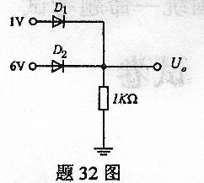
33．由理想运放A_{l}和A₂组成的电路如题33图所示，运放的饱和电压为±10V。
要求：(1)写出u₀₁和u_{il}、u_{i2}波之间的关系式；
(2)当输入电压u_{i1}=-1V，u_{i2}=4V时，计算u_{i1}，和u_{i2}的值。
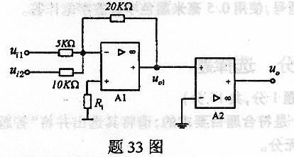
34．用卡诺图化简函数F(A，B，C，D)=∑m(2，3，6，7，9，11，13，15)，并写出最简与或表达式。
35．用公式法证明逻辑等式：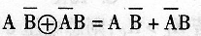
36．题36图所示组合逻辑电路，写出输出F的逻辑表达式，并列出真值表。
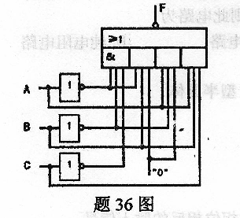
37．题37图所示为用数据选择器74LSl53实现的组合逻辑电路，写出输出F的表达式，并
用卡诺图化简。
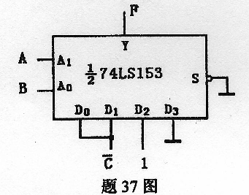
38．写出题38图所示同步时序电路的驱动方程、状态方程和输出方程。
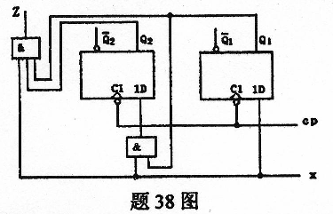
四、设计与计算题(本大题共4小题，第39、40小题各8分．第41、42小题各7分，共30分)
请在答题卡上作答.
39．如题39图所示电路中，已知。求电路中的等效复阻抗Z、电流i、电压U_{R}和U_{C}。
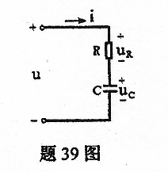
40．共发射极放大电路如题40图所示，已知晶体管的
，各电容足够大，对输入信号频率呈短路。要
求：
(1)计算静态集电极电流I_{CQ}和U_{CEQ}的值；
(2)计算电压增益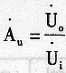的值；
(3)若将电容C开路，则将引起电路的哪些动态参数发生变化?如何变化?
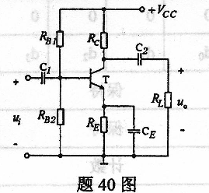
41．试用3—8译码器74LSl38和与非门组成一个3人表决电路，表决方式为2人或2人以
上同意则表决通过，否则表决不通过。输人为A、
B.C，规定同意为“1”，不同意为“O”;
输出为F，表决通过为“1”，不通过为“0”。
要求：(1)列出该逻辑函数真值表；
(2)写出最小项表达式并用3—8译码器的输出代替最小项；
(3)请将题41图绘制在答题卡上，同时完成题41图中的逻辑图连线，并在各输入
输出端标上连接信号。
(如需基本门电路，可任选)[本科目答案页面导航：http://zk.ikaoti.cn/zikao.htm]
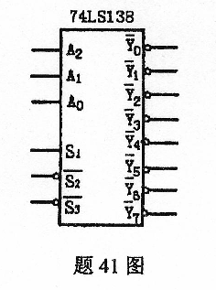
42．74LSl61为四位二进制加法计数器，真值表如题42表所示，试用74LSl61和与非门设计一个十进制计数器。(要求利用同步置数端，计数器从0000状态开始计数)
要求：(1)写出S对应的二进制代码；
(2)写出反馈置数的函数表达式；
(3)请将题42图绘制在答题卡上，同时完成题42图中逻辑图连线，并在各输入输
出端标上连接信号。
